Agent 基础教程
第 5 讲
LangGraph 与可复现实验基础
把 Agent 的“状态—节点—控制流”真正变成可运行、可观察、可复现的实验系统
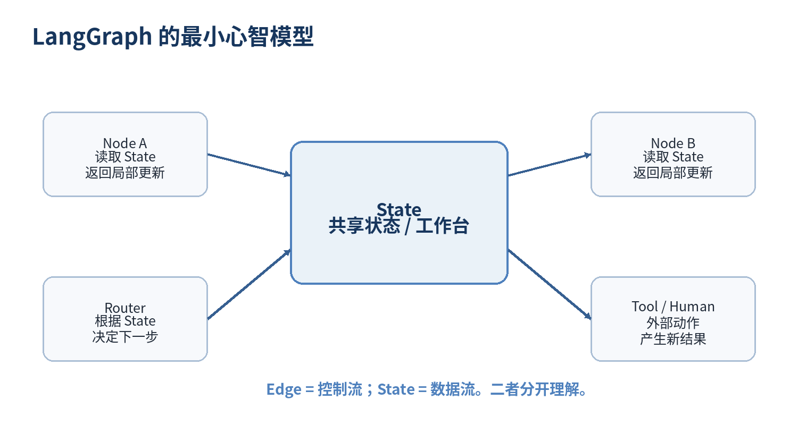
图 1 LangGraph 的最小心智模型
建议学习时间：60–90 分钟 ｜ 核心实验：2 个（均可先不使用 LLM API）

1. 这一讲到底要解决什么问题？
前四讲已经把 Agent 的“概念零件”拆开了：LLM、Tool Calling、Context、RAG、Memory、Planning、Workflow、Agent Loop 与 Multi-Agent。现在的问题是：这些东西如果只停留在概念层，你仍然不能稳定地做论文实验。
第 5 讲要解决的是工程层问题：怎样把一个 Agent 拆成可以观察的步骤，怎样保存中间状态，怎样控制循环，怎样在失败后恢复，以及怎样让一次实验过几天、换一台电脑后仍然能够解释和重跑。
本讲完成后的最低能力
你不需要成为 LangGraph 工程师。你只要能：①看懂 StateGraph 代码；②自己写一个简单分支和循环；③知道 Checkpointer/interrupt/thread_id 是干什么的；④把每一步 Trace 保存下来；⑤为安全实验构建一个“可控、可重复、可审计”的 Agent 基线。

1.1 为什么选 LangGraph？
LangGraph 是一个低层的、面向“长运行、有状态工作流/Agent”的编排运行时。它不会替你决定 Prompt、Tool 或 Agent 架构，而是给你 State、Node、Edge、Persistence、Interrupt 等基础设施。对科研尤其有用，因为这些结构天然适合做变量控制和运行轨迹记录。
概念 | 你可以把它理解成 | 在论文实验中的价值
State | 实验运行中的共享工作台 | 保存输入、中间结果、步数、错误、工具结果
Node | 一个明确的计算/决策步骤 | 便于单独替换、消融和计时
Edge | 下一步去哪儿 | 明确控制流，便于定位攻击/失败传播路径
Checkpointer | 状态快照保存器 | 支持恢复、HITL、故障后继续、轨迹审计
Interrupt | 人为暂停点 | 在高风险动作前做人工批准或修改

截至本教程编写时，LangGraph 的 PyPI 最新稳定版为 1.2.11，要求 Python ≥ 3.10。实际做论文时不要只写“使用 LangGraph”，而要记录精确版本。

1.2 LangGraph 不是 LLM，也不是 Agent
非常重要的边界
LangGraph 本身不会“思考”。它更像一个可编程的调度器/状态机运行时。真正产生语言和决策的仍然是 LLM；真正访问文件、数据库或网络的是 Tool；LangGraph 负责把这些组件按状态和控制流组织起来。

因此：换掉 LangGraph 并不等于换掉模型；换掉模型也不等于换掉 Agent 架构。这种分层意识以后做论文消融实验非常重要。

2. LangGraph 的四个核心零件：State、Node、Edge、Graph
图 2 State 是数据流中心，Edge 描述控制流

2.1 State：Agent 当前“知道的运行状态”
State 最适合类比成一张所有节点都可以读取、但按规则更新的共享工作表。节点不是靠全局变量互相“偷偷通信”，而是通过 State 明确传递数据。
from typing_extensions import TypedDict
class State(TypedDict):
user_query: str
route: str
result: str
step_count: int
这段代码只是在声明 State 应该包含哪些字段。运行时真正的 state 是一个 Python 字典，例如：
{
"user_query": "计算 12 + 30",
"route": "math",
"result": "42",
"step_count": 2
}

2.2 Node：读取 State，返回“局部更新”
Node 通常就是普通 Python 函数。最关键的规则是：Node 不必返回完整 State，只返回它要更新的字段。LangGraph 负责把这些局部更新合并回状态。
def route_node(state: State):
query = state["user_query"]
if any(ch.isdigit() for ch in query):
return {"route": "math"}
return {"route": "text"}
初学者易错点
不要把 Node 想成“一个 Agent”。一个 Node 可能只是普通字符串处理函数，也可能是一次 LLM 调用、一次 Tool 调用、一个安全检查器，甚至只是把 step_count + 1。Node 是执行单元，不自动等于智能体。

2.3 Edge：谁执行完以后轮到谁
普通 Edge 是固定路线：A 执行完一定去 B。Conditional Edge 是条件路线：根据当前 State 动态决定下一节点。Agent 的“自主性”常常就体现在条件路由和循环上。
builder.add_edge(START, "route")
builder.add_conditional_edges(
"route",
choose_next,
{"math": "math_node", "text": "text_node"}
)

2.4 START / END 是什么？
START 和 END 是虚拟节点。START 表示图从哪里接收初始输入；END 表示流程到这里停止。它们不是你自己定义的业务函数。
from langgraph.graph import StateGraph, START, END
builder.add_edge(START, "route")
builder.add_edge("finalize", END)

3. 第一个 LangGraph：完全不用 LLM 的条件分支实验
先不用 API 的原因很简单：如果你一上来就接大模型，错误到底来自 Graph 结构、Python 代码、Prompt、模型输出还是 Tool，就会混在一起。科研训练更适合先把控制流做成确定性的。

3.1 安装与版本检查
# 在 Jupyter 中执行
%pip install -U "langgraph==1.2.11"
import importlib.metadata
print(importlib.metadata.version("langgraph"))
如果你的 Python 低于 3.10，建议新建独立环境，不要为了这一讲去改坏已有科研环境。

3.2 完整代码
from typing import Literal
from typing_extensions import TypedDict
from langgraph.graph import StateGraph, START, END
class State(TypedDict):
user_query: str
route: str
result: str
def router(state: State):
q = state["user_query"]
if any(ch.isdigit() for ch in q):
return {"route": "math"}
return {"route": "text"}
def choose_next(state: State) -> Literal["math", "text"]:
return state["route"]
def math_node(state: State):
# 为了教学，故意只处理一个固定例子
return {"result": "12 + 30 = 42"}
def text_node(state: State):
return {"result": f"文本任务：{state['user_query']}"}
builder = StateGraph(State)
builder.add_node("router", router)
builder.add_node("math", math_node)
builder.add_node("text", text_node)
builder.add_edge(START, "router")
builder.add_conditional_edges(
"router",
choose_next,
{"math": "math", "text": "text"}
)
builder.add_edge("math", END)
builder.add_edge("text", END)
graph = builder.compile()
print(graph.invoke({
"user_query": "计算 12 + 30",
"route": "",
"result": ""
}))

3.3 逐行理解，不要背代码
- StateGraph(State)：声明“这张图运行时共享的数据结构是什么”。
- add_node：注册可以执行的步骤。
- START → router：规定第一个真正执行的节点。
- router 返回 route 字段：这是数据更新，不是跳转本身。
- choose_next 读取 route：把“状态”转换成“控制流决定”。
- add_conditional_edges：根据这个决定进入 math 或 text。
- compile：把定义好的图编译成可执行对象。
- invoke：给出初始 State，执行到 END，返回最终 State。
底层机制
你可以把 LangGraph 看成一个“带共享状态的有限状态机/图执行器”。Node 改数据，Edge 改控制流；Agent 只是这种图的一种特殊用法。

4. 为什么 State 更新有时会“覆盖”，有时会“追加”？——Reducer
如果两个节点都返回 result，默认语义通常是新的值覆盖旧值。但聊天消息、Trace、步骤历史往往希望追加，而不是覆盖。这时就要用 reducer。
import operator
from typing import Annotated
from typing_extensions import TypedDict
class State(TypedDict):
trace: Annotated[list[str], operator.add]
def node_a(state: State):
return {"trace": ["A executed"]}
def node_b(state: State):
return {"trace": ["B executed"]}
# 最终 trace 会像：
# ["A executed", "B executed"]
在论文实验里，Trace 字段非常适合使用追加式 reducer，因为你希望保留整条执行路径。
更新类型 | 适合的变量 | 例子
覆盖 | 当前阶段、当前答案、最新风险分数 | route = "tool"
追加 | 消息、执行历史、事件列表 | trace += [event]
自定义合并 | 集合、计数器、复杂结构 | 去重、max、累加等

5. 把“循环”写出来：Agent Loop 的真正代码结构
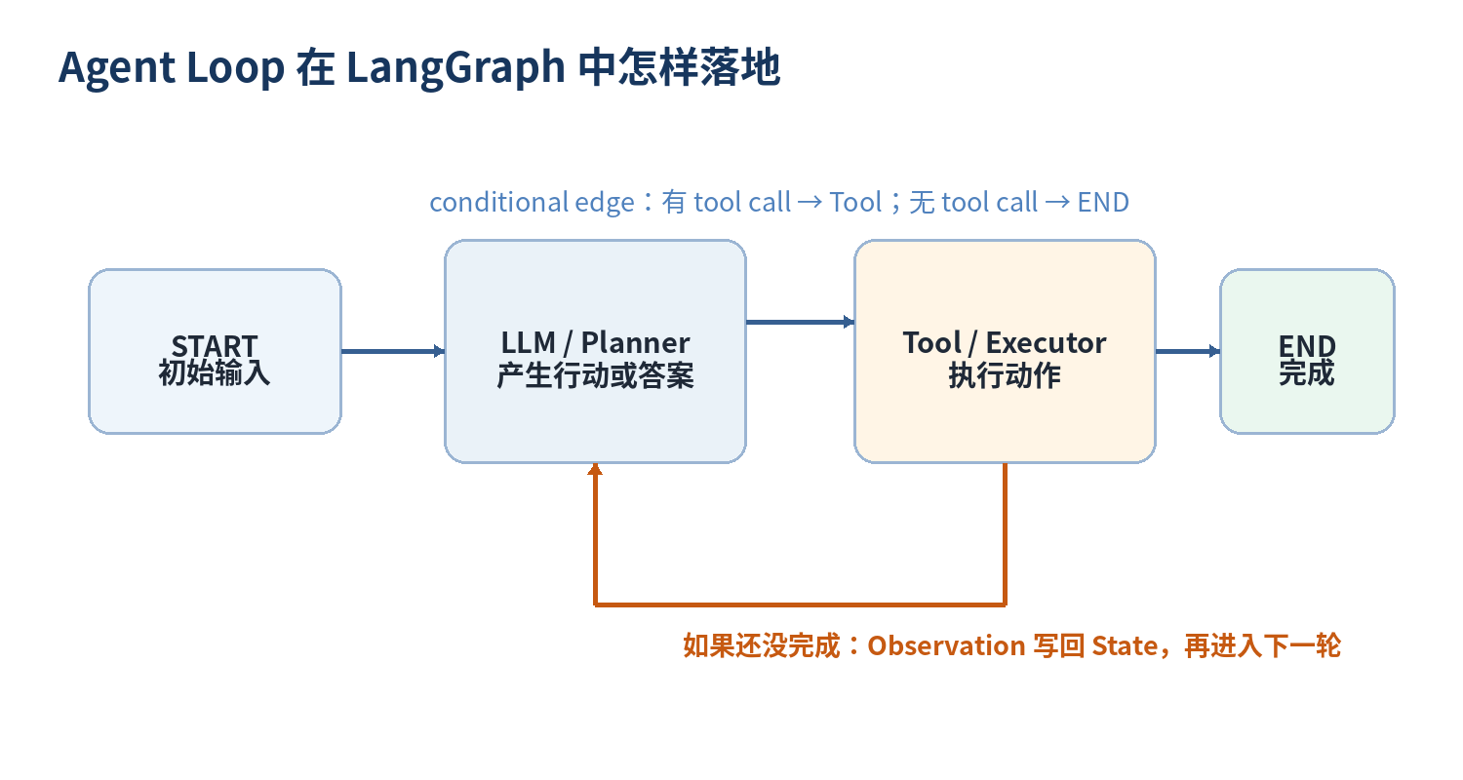
图 3 Tool-calling Agent 的核心就是“模型节点 ↔ 工具节点”的条件循环
第四讲里我们已经知道 Agent Loop 是“观察 → 决策 → 行动 → 新观察 → 再决策”。在 LangGraph 里，这通常就是一个条件 Edge 加一个回边。

5.1 一个不用 LLM 的 Mock Agent Loop
下面的 planner 用固定规则模拟 LLM。这样你可以先把 Loop 结构理解清楚。
from typing import Literal
from typing_extensions import TypedDict
from langgraph.graph import StateGraph, START, END
class LoopState(TypedDict):
goal: str
step: int
observation: str
final_answer: str
def planner(state: LoopState):
# 第 0、1 轮先“调用工具”；第 2 轮结束
if state["step"] < 2:
return {"final_answer": ""}
return {"final_answer": f"根据观察得到答案：{state['observation']}"}
def route_after_planner(state: LoopState) -> Literal["tool", "end"]:
return "end" if state["final_answer"] else "tool"
def tool_node(state: LoopState):
new_step = state["step"] + 1
return {
"step": new_step,
"observation": f"第 {new_step} 次工具结果"
}
b = StateGraph(LoopState)
b.add_node("planner", planner)
b.add_node("tool", tool_node)
b.add_edge(START, "planner")
b.add_conditional_edges(
"planner", route_after_planner,
{"tool": "tool", "end": END}
)
b.add_edge("tool", "planner")
agent = b.compile()
result = agent.invoke({
"goal": "完成一个三步任务",
"step": 0,
"observation": "",
"final_answer": ""
})
print(result)

5.2 为什么一定要有退出条件？
只要图里存在回边，就必须思考终止条件。否则模型可能永远“再试一次”，导致 Token、API、时间或工具调用成本不断增加。
终止机制 | 典型用法 | 风险
任务完成 | 模型产生 final answer | 模型可能错误判断已完成
最大步数 | step >= max_steps | 可能截断本可完成的任务
预算上限 | cost >= budget | 需要准确记录成本
超时 | elapsed_time > limit | 外部工具慢时很重要
人工终止 | 用户/审核器取消 | 适合高风险流程

论文实验建议
永远把 max_steps 写入实验配置并记录。否则不同样本可能跑不同长度，攻击方法也可能通过诱导 Agent 无限循环来“刷”出不同结果。

5.3 recursion_limit 是保险丝，不是任务逻辑
LangGraph 可以通过运行配置限制最大图步数，例如 recursion_limit。它更像运行时保险丝；真正的业务终止条件仍应写在 State/Router 中。不要用异常当成正常完成。
from langgraph.errors import GraphRecursionError
try:
agent.invoke(input_state, {"recursion_limit": 20})
except GraphRecursionError:
print("超过图执行上限：记录为失败，而不是悄悄忽略")

6. MessagesState：为什么聊天 Agent 经常不用自己定义 messages reducer？
LangGraph 提供 MessagesState，用于消息型 Agent。它已经对 messages 字段配置了适合消息列表的 reducer，因此模型返回的新消息会合并进消息历史。
from langgraph.graph import MessagesState
def llm_node(state: MessagesState):
messages = state["messages"]
# response = model.invoke(messages)
# return {"messages": [response]}
你现在不需要记内部实现，只需理解：普通 State 适合显式定义实验变量；MessagesState 适合以消息历史为中心的 Agent。安全实验中我更建议在 MessagesState 之外再增加 step、tool_trace、attack_id、success 等显式字段，避免所有信息都塞在自然语言消息里。

7. 从 Mock Loop 到真正 Tool-calling Agent：结构先于模型
真正的 ReAct/Tool-calling Agent 通常只有两个核心节点：model 节点和 tools 节点。model 如果产生 tool_calls，就走 tools；tools 执行后把 ToolMessage 写回，再回 model；如果 model 没有 tool_calls，就结束。
# 结构示意（接真实模型时再补 model 与 tools）
agent_builder = StateGraph(MessagesState)
agent_builder.add_node("llm_call", llm_call)
agent_builder.add_node("tool_node", tool_node)
agent_builder.add_edge(START, "llm_call")
agent_builder.add_conditional_edges(
"llm_call",
should_continue,
{"tool": "tool_node", "end": END}
)
agent_builder.add_edge("tool_node", "llm_call")
agent = agent_builder.compile()
真正要掌握的不是 API 名字
如果未来 LangGraph API 发生变化，你仍然应该能认出这个逻辑：Model → 是否有 Action？→ Tool → Observation → Model。论文里最稳定的是架构思想，代码接口只是实现细节。

7.1 什么时候用 create_agent，什么时候手写 StateGraph？
方式 | 优势 | 适合你现在的场景
高层 create_agent | 代码少、快速得到可用 Agent | 做应用原型、确认模型/工具能跑
手写 StateGraph | 控制细、每一步可插入检测与日志 | 安全研究、消融、攻击位置控制、可复现实验

对你未来做 Agent Security 论文而言，我建议：先用最简单高层 Agent 验证场景，再把论文核心实验迁到显式 StateGraph。原因不是“低层更高级”，而是科研需要可控变量。

8. Persistence：Agent 为什么能暂停、恢复、回看？
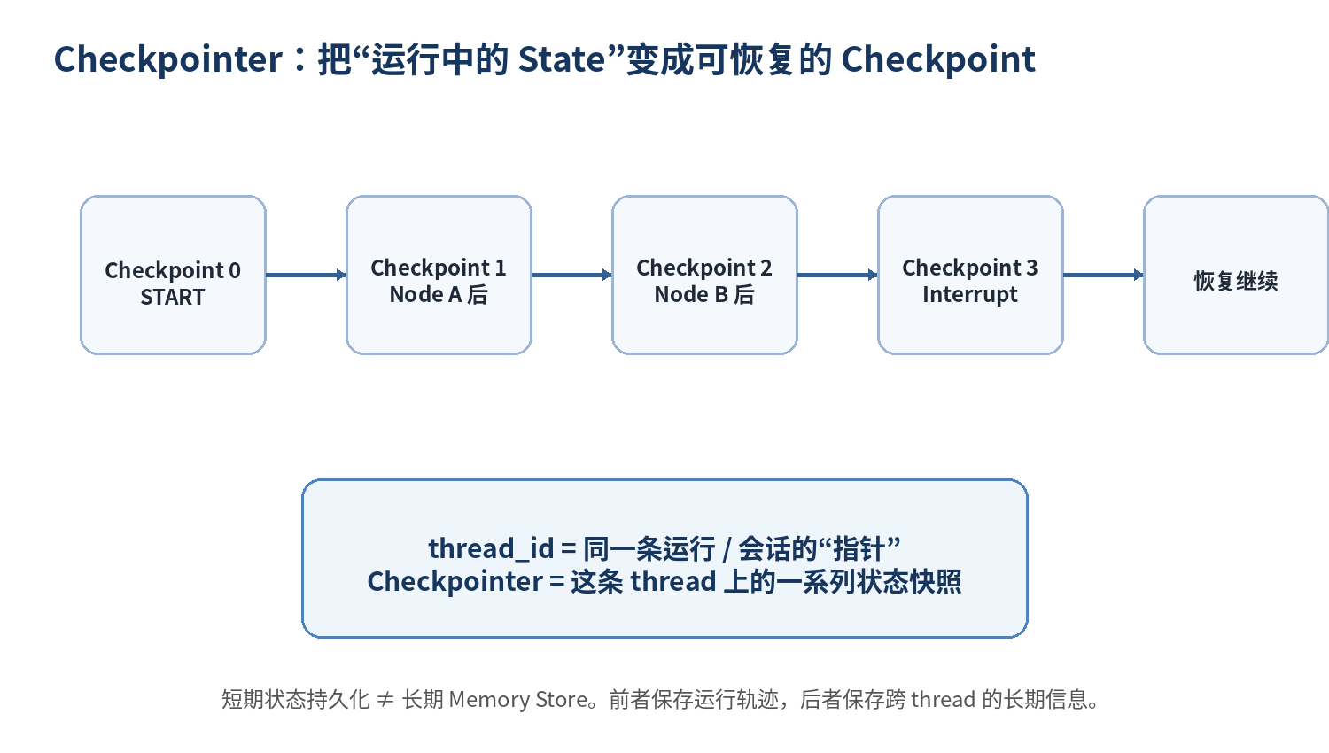
图 4 Checkpointer 会在同一 thread 上保存一系列状态快照
Persistence 的核心是 Checkpoint。每次关键执行阶段后，系统可以保存 State 的快照。thread_id 用来指明“这是哪一条运行/会话”。同一个 thread_id 继续使用时，运行时可以找到之前的状态。

8.1 最小 Checkpointer
from langgraph.checkpoint.memory import InMemorySaver
checkpointer = InMemorySaver()
graph = builder.compile(checkpointer=checkpointer)
config = {"configurable": {"thread_id": "exp-case-001"}}
result = graph.invoke(initial_state, config=config)
InMemorySaver 只适合教学、测试和短实验；进程退出后内容会丢失。论文正式跑批量实验时，至少要把关键 Trace 自己写到 JSONL/CSV；需要真正恢复执行时再考虑 SQLite/Postgres 等持久化 checkpointer。

8.2 Checkpointer 和 Memory Store 又有什么区别？
问题 | Checkpointer | Long-term Store
保存什么 | Graph State 快照 | 应用定义的长期数据
作用范围 | 同一 thread 为主 | 可跨 thread
典型用途 | 恢复执行、HITL、故障恢复、time travel | 用户偏好、长期事实、共享知识
你第三讲对应的概念 | 短期/运行状态持久化 | 长期 Memory

不要混淆
“保存过”不等于“长期记忆”。Checkpointer 更像游戏存档：保存这一局打到哪儿；Store 更像玩家档案：跨很多局仍保留的资料。

9. Interrupt：把人放进 Agent Loop
有些动作不能让 Agent 直接执行，例如发送邮件、删文件、转账或修改数据库。interrupt() 可以在节点内部暂停执行，把信息交给人，然后使用同一 thread_id 和 Command(resume=...) 恢复。
from typing import Literal
from typing_extensions import TypedDict
from langgraph.checkpoint.memory import InMemorySaver
from langgraph.graph import StateGraph, START, END
from langgraph.types import Command, interrupt
class ApprovalState(TypedDict):
action: str
status: str
def approval_node(state: ApprovalState):
approved = interrupt({
"question": "是否批准这个动作？",
"action": state["action"]
})
return Command(goto="do" if approved else "cancel")
def do_node(state):
return {"status": "approved"}
def cancel_node(state):
return {"status": "rejected"}
b = StateGraph(ApprovalState)
b.add_node("approval", approval_node)
b.add_node("do", do_node)
b.add_node("cancel", cancel_node)
b.add_edge(START, "approval")
b.add_edge("do", END)
b.add_edge("cancel", END)
g = b.compile(checkpointer=InMemorySaver())
config = {"configurable": {"thread_id": "approval-001"}}
first = g.invoke({"action": "删除 report.csv", "status": "pending"}, config)
print(first["__interrupt__"])
# 人工批准后恢复
final = g.invoke(Command(resume=True), config)
print(final["status"])
底层机制上的重要细节
恢复 interrupt 时，包含 interrupt 的 Node 会从该 Node 的开头重新执行。因此 interrupt 前面的外部副作用必须设计成幂等（重复执行不会产生重复伤害），或者把真正副作用放到批准之后的独立 Node。

10. 论文最重要的一层：Trace——不要只看最终答案
普通应用常常只关心“答案对不对”。安全论文不能这样。两个 Agent 最终都失败，失败机制可能完全不同：一个选错 Tool，一个 Tool 参数被污染，一个陷入循环，一个已经执行危险动作但最后又说“抱歉”。
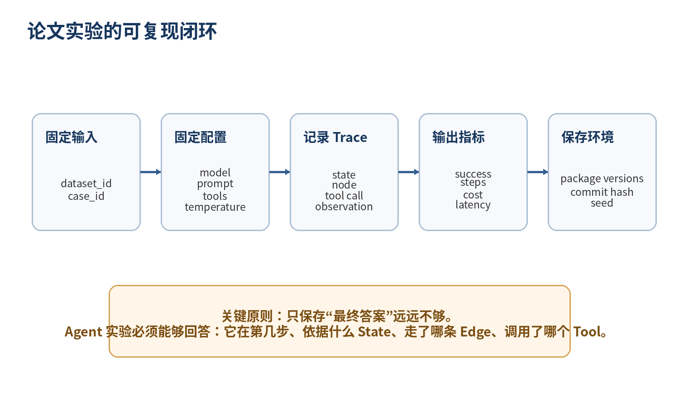
图 5 可复现实验需要从输入一直记录到环境版本

10.1 一条最小 Trace 至少记录什么？
字段 | 例子 | 为什么要记录
run_id | 20260908_case001_seed0 | 唯一定位一次运行
case_id | email_attack_017 | 对应具体测试样本
node | llm_call / tool_node | 知道在哪一步发生变化
step | 0, 1, 2, ... | 分析循环深度和攻击传播
state_before | route=tool | 知道决策输入
action/tool_call | read_file(path=...) | 判断 Agent 做了什么
observation | tool 返回文本 | 判断外部数据怎样进入下一轮
state_after | risk=high | 分析状态变化
latency/cost | 1.8s / $... | 性能与成本比较
error | timeout / parser_error | 区分攻击成功与系统故障

10.2 JSONL 为什么很适合 Agent Trace？
JSONL 是“一行一个 JSON 对象”。每个事件一行，容易追加、容易流式写入、发生崩溃时前面的记录通常仍然保留，也容易用 Pandas 读。
import json
from pathlib import Path
TRACE_FILE = Path("traces/run_001.jsonl")
TRACE_FILE.parent.mkdir(exist_ok=True)
def log_event(event: dict):
with TRACE_FILE.open("a", encoding="utf-8") as f:
f.write(json.dumps(event, ensure_ascii=False) + "\n")
log_event({
"run_id": "run_001",
"step": 1,
"node": "tool_node",
"tool": "calculator",
"observation": "42"
})

11. 可复现实验：你以后写论文必须冻结哪些东西？
Agent 实验的可复现性比普通分类模型更难，因为它同时包含模型随机性、Prompt、工具环境、外部数据、控制流、网络服务和多步状态。因此“我用了 GPT-X + LangGraph”远远不够。
类别 | 最少记录项
代码 | Git commit hash；关键脚本版本
Python 环境 | Python 版本；pip freeze / requirements.txt
Agent 框架 | langgraph、langchain 等精确版本
模型 | 供应商、模型精确名称/快照、API 日期（若有）
推理参数 | temperature、top_p、max_tokens、seed（若接口支持）
Prompt | system/user 模板原文或 hash + 版本
Tools | tool schema、description、权限、实现版本
数据 | dataset version、split、case_id、攻击样本版本
运行约束 | max_steps、timeout、retry、recursion_limit
结果 | final output + 完整 trace + error + 指标

11.1 temperature=0 就完全可复现吗？
不一定。托管模型后端可能升级，底层采样实现和服务基础设施也可能变化；外部搜索结果、网页内容和 API 数据更会随时间变化。所以 temperature=0 只能减少随机性，不能替代版本冻结与 Trace 保存。

11.2 建议的最小实验目录
agent_security_project/
├─ configs/
│ ├─ baseline.yaml
│ └─ defense_v1.yaml
├─ data/
│ ├─ benign.jsonl
│ └─ attacks.jsonl
├─ src/
│ ├─ graph.py
│ ├─ nodes.py
│ ├─ tools.py
│ └─ logging_utils.py
├─ traces/
│ └─ run_*.jsonl
├─ results/
│ └─ metrics.csv
├─ notebooks/
│ └─ analysis.ipynb
├─ requirements.txt
└─ README.md
这个结构不是唯一标准，但它强迫你把“代码、配置、数据、原始轨迹、最终指标”分开。论文阶段最怕的是所有逻辑都堆在一个 Notebook 里，然后两个月后自己也不知道某个结果是怎么跑出来的。

12. 最小实验 2：把每一步写入 Trace
下面把前面的 Mock Agent Loop 改成“自带事件记录”的版本。它仍然不用 LLM，但已经具备安全实验基线应该有的结构。
import operator
from typing import Annotated, Literal
from typing_extensions import TypedDict
from langgraph.graph import StateGraph, START, END
class ExpState(TypedDict):
goal: str
step: int
observation: str
final_answer: str
trace: Annotated[list[dict], operator.add]
def planner(state: ExpState):
event = {
"step": state["step"],
"node": "planner",
"observation_seen": state["observation"]
}
if state["step"] >= 2:
return {
"final_answer": "任务完成",
"trace": [event | {"decision": "finish"}]
}
return {"trace": [event | {"decision": "use_tool"}]}
def route(state: ExpState) -> Literal["tool", "end"]:
return "end" if state["final_answer"] else "tool"
def tool(state: ExpState):
next_step = state["step"] + 1
obs = f"tool_result_{next_step}"
return {
"step": next_step,
"observation": obs,
"trace": [{
"step": next_step,
"node": "tool",
"observation": obs
}]
}
b = StateGraph(ExpState)
b.add_node("planner", planner)
b.add_node("tool", tool)
b.add_edge(START, "planner")
b.add_conditional_edges(
"planner", route,
{"tool": "tool", "end": END}
)
b.add_edge("tool", "planner")
g = b.compile()
result = g.invoke({
"goal": "demo",
"step": 0,
"observation": "",
"final_answer": "",
"trace": []
})
for event in result["trace"]:
print(event)
你应该观察什么？
不要只确认“程序跑通”。请看 trace 是否按顺序包含 planner → tool → planner → tool → planner；每个 planner 看见的 observation 是否来自上一轮 tool；最后是哪个条件让 route 走向 END。这就是以后分析 Agent 攻击链的基本方法。

13. 从这一讲开始，如何看一段陌生的 LangGraph 代码？
以后看到几十上百行 LangGraph 代码，不要从第一行往下硬啃。按下面顺序逆向理解，速度会快很多。
1. 先找 State 定义：系统到底保存哪些变量？哪些是 messages，哪些是工具结果、计数器、安全标签？
2. 再找 add_node：有哪些执行单元？哪些节点调用 LLM，哪些调用 Tool，哪些只是规则函数？
3. 再找 START 和 END：流程从哪开始、什么条件结束？
4. 再找 conditional_edges / Command：哪里存在动态路由？
5. 再找回边：哪里形成 Agent Loop？循环上限是什么？
6. 再找 compile：有没有 checkpointer、store、interrupt、cache？
7. 最后看 invoke/stream：初始输入、thread_id、运行配置是什么？
一个非常实用的阅读口诀
先 State，后 Node；再看 Edge；最后看模型。因为论文的安全行为往往由“信息怎样进入 State、哪个 Node 消费它、Edge 把它带到哪里”共同决定。

14. 常见疑问与易错点
Q1：LangGraph 是不是必须配 LangChain？
不是。LangGraph 和 LangChain 生态关系紧密，但它的核心 Graph API 可以组织普通 Python 函数。你完全可以先不接 LLM。
Q2：State 是不是等于 Context？
不是。State 是运行时结构化状态；真正每次送给 LLM 的 Context 通常只是从 State、Memory、RAG、Prompt 中挑选并组装出来的一部分。
Q3：Node 越多是不是 Agent 越强？
不是。Node 数量主要反映结构拆分。过多节点会增加复杂性、故障点和实验变量。
Q4：Graph 是 DAG 吗？
不一定。普通 Workflow 可以是 DAG；Agent Loop 存在回边，因此可以有环。
Q5：用了 conditional edge 就算 Agent 吗？
不一定。如果路由全部是固定规则，它仍然可能只是工作流。Agent 的关键仍是模型在运行时对行动具有一定决策权。
Q6：InMemorySaver 能作为正式论文结果的唯一记录吗？
不建议。进程结束即丢失。正式实验应额外落盘保存配置、Trace 和指标。
Q7：有了 Checkpoint 为什么还要 Trace？
Checkpoint 主要为运行恢复服务；Trace 主要为实验解释与统计服务。二者目的不同。
Q8：interrupt 是不是弹出一个 GUI 窗口？
不是。它只是让 Graph 暂停并把一个可序列化 payload 返回给调用方。网页、命令行或你的程序负责把问题呈现给人。
Q9：为什么安全实验更适合显式 Graph？
因为攻击面、状态更新、工具调用和防御检查点都可以被明确插入、记录和消融。
Q10：我现在需要学 LangSmith 吗？
暂时不需要。先掌握本地 StateGraph + 自己保存 JSONL Trace。等实验规模扩大、需要可视化追踪时再补。
Q11：现在要不要学异步 async/await？
暂时不作为主线。先把同步 invoke 跑通。并发、多 Agent 或大量网络工具时再补异步。
Q12：我是不是必须手写所有 Agent？
不是。应用开发可以大量使用高层封装；但论文核心机制最好至少亲手实现一次最小闭环，确保你知道每个变量发生在哪里。

15. 本讲自测：不看前文回答
- 1. State 和 Context 的区别是什么？
- 2. Node 返回的是完整 State，还是局部更新？
- 3. 普通 Edge 与 Conditional Edge 的差别是什么？
- 4. 为什么 Agent Loop 必须有终止条件？
- 5. Reducer 在 Trace / messages 中解决什么问题？
- 6. Checkpointer 与长期 Memory Store 的区别是什么？
- 7. interrupt 为什么需要 thread_id 和 checkpointer？
- 8. 为什么 temperature=0 仍不能保证完全可复现？
- 9. 一条 Agent Security 实验 Trace 至少应保存哪 5 类信息？
- 10. 看到陌生 LangGraph 项目时，你应该先找模型代码还是先找 State？为什么？

15.1 判断自己是否可以进入 Agent Security
如果下面 6 条你有 5 条以上能够用自己的话解释，就不需要继续扩展 Agent 基础，可以进入安全部分：
- □ 能画出 Model ↔ Tool 的 Agent Loop。
- □ 能解释 State、Node、Edge、START/END。
- □ 能写出一个条件分支和一个循环。
- □ 能解释 Checkpointer、thread_id、Interrupt。
- □ 知道为什么实验不能只保存最终答案。
- □ 能够运行第 3 节和第 12 节两个无 API 示例，并读懂 Trace。

16. 五讲 Agent 基础现在连成了一张完整地图
课程 | 解决的核心问题 | 你现在应形成的心智模型
第 1 讲 | Agent 是什么 | LLM + Harness/Goal + Tools + State/Memory + Loop
第 2 讲 | Agent 怎么行动 | Tool schema → tool call → runtime → observation
第 3 讲 | Agent 怎么获得信息 | RAG/Memory/State → 选择与组装 → Context
第 4 讲 | Agent 怎么做多步任务 | Planning → Action → Observation → Replanning；单/多 Agent
第 5 讲 | Agent 怎么变成实验系统 | StateGraph + Trace + Persistence + Reproducibility

下一阶段
下一讲开始正式进入 Agent Security。顺序会从“威胁模型”开始，而不是先背攻击名称：Asset → Attacker Capability → Trust Boundary → Security Violation → Attack Success Criterion。之后再进入 Prompt Injection、Indirect Prompt Injection、Tool/Permission、Memory、MCP 与 Multi-Agent Security。

17. 参考资料与版本说明
本教程按 2026-09 的 LangGraph Python 生态整理。软件接口会变化，做实验前应重新核对官方文档，并冻结版本。
[1] LangGraph Overview, LangChain Docs: https://docs.langchain.com/oss/python/langgraph/overview
[2] LangGraph Quickstart: https://docs.langchain.com/oss/python/langgraph/quickstart
[3] Graph API: https://docs.langchain.com/oss/python/langgraph/graph-api
[4] Use the Graph API: https://docs.langchain.com/oss/python/langgraph/use-graph-api
[5] Interrupts: https://docs.langchain.com/oss/python/langgraph/interrupts
[6] LangGraph checkpoint reference: https://langchain-ai.github.io/langgraph/reference/checkpoints/
[7] PyPI langgraph 1.2.11: https://pypi.org/project/langgraph/
说明：示例代码重点用于理解底层机制。正式项目中，应依据你锁定的 LangGraph/LangChain 版本重新运行测试。

